研究生学籍信息维护、培养计划制定及选课操作手册
一、登录系统
打开360安全浏览器，登录地址：http://yjs.scuec.edu.cn
帐号密码与信息门户一致
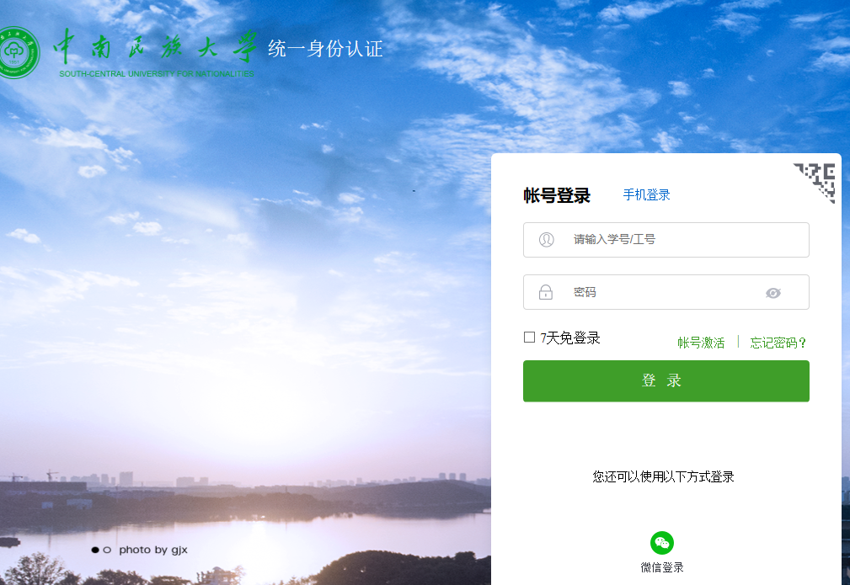

二、学籍信息维护
登录系统后，在左边菜单栏选择菜单学籍信息管理—学籍信息个人维护
—基本信息—导师职工号
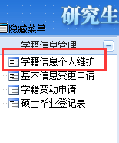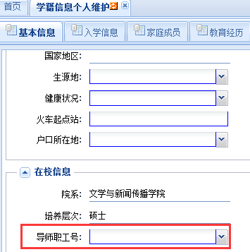

三、培养计划制定
在左边菜单栏选择菜单培养管理---培养计划学生维护—培养计划个人制定
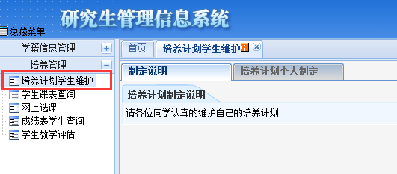
选择培养计划个人制定：
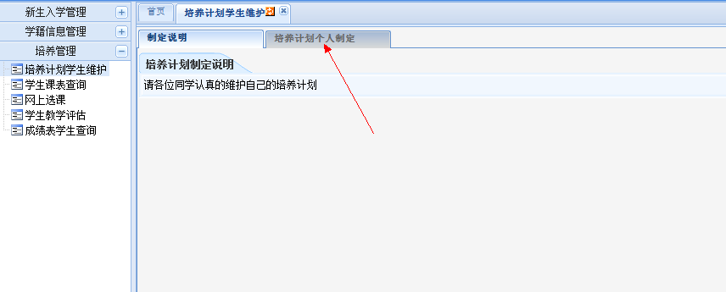
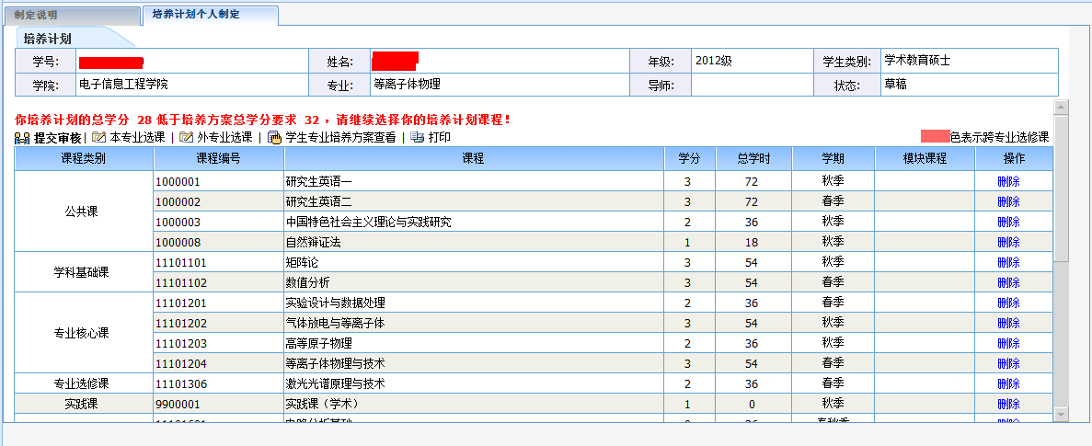
本专业选课：选择本专业的课程信息。
外专业选课：选择跨学科的专业课程作为任选课。只能选择一门，并且须大于等于2个学分。
学生专业培养方案查看：查看本专业培养方案信息（不包括任选课）
提交审核：学生做好培养方案后，需要将培养方案提交审核。
审核流程：学生提交→导师审核→院系秘书审核
注意：补修课是跨学科或同等学力的学生需要补修的，是否跨学科，由学院认定。认定为跨学科的学生必须要在培养计划中选择补修课（无论是否申请免修），否则无法顺利毕业。
四、任选课选课
培养方案中的任选课是由跨学科课程和公选课组成，跨选课程只能选择一门，最低2学分，公选课固定为2个学分，两个课程只需选择一个即可。
1、选择跨学科课程作为任选课
打开培养计划选课界面，选择按钮，打开下面的界面，选择一个学院，点击查询
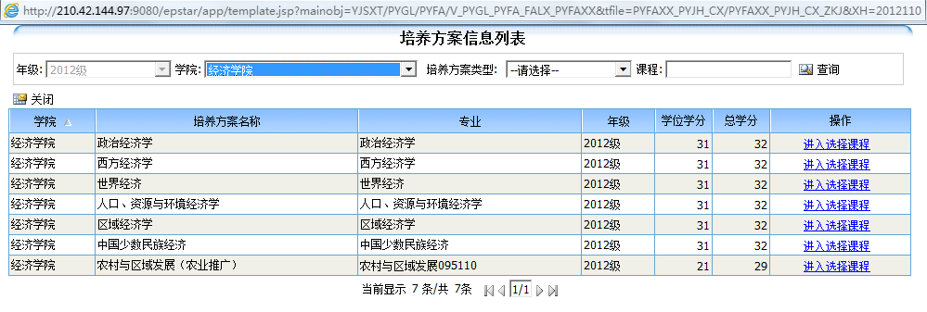
出现其他学院培养方案，点击进入选择课程，出现下图界面，
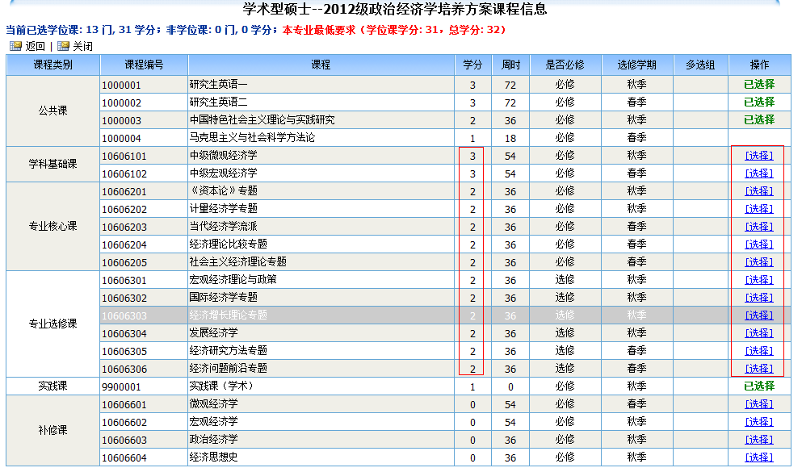

点击选择，关闭页面后，课程出现在自己的培养方案中
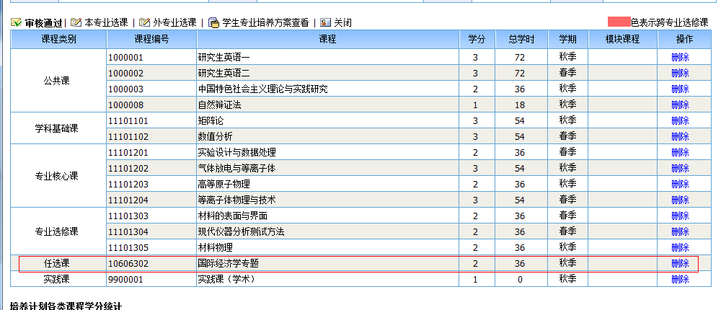
- 选择公选课作为任选课
根据学校公选课选课通知安排，登录研究生管理信息系统，在左边菜单栏选择菜单培养管理——网上选课。
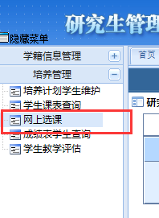
点击可选课程——公选课，点击选课按钮进行选课操作。
